**МИНОБРНАУКИ РОССИИ**

**Санкт-Петербургский государственный**

**электротехнический университет**

**«ЛЭТИ» им. В.И. Ульянова (Ленина)**

**Кафедра МОЭВМ**

отчет

**по лабораторной работе №4**

**по дисциплине «WEB-Технологии»**

Тема: **МОДУЛЬ ПРИЛОЖЕНИЯ «УЧАСТИЕ В АУКЦИОНЕ КАРТИН»**

|  |  |  |
| --- | --- | --- |
| Студент гр. 6382 |  | Вайгачёв А.О. |
| Преподаватель |  | Беляев С.А. |

Санкт-Петербург

2018

**Цель и задачи**

Целью работы является изучение возможностей применения jQuery UI для создания интерфейса пользователя, обработки ошибок, ведение журналов ошибок, реализация взаимодействия приложений с использованием web-сокетов, применение статического анализатора Flow, освоение инструмента сборки WebPack и организации модульного тестирования web-приложений с использованием Mocha.

**Для достижения поставленной цели требуется решить следующие задачи:**

1) Разработка интерфейса web-приложения.

2) Создание web-сервера на основе express, настройка маршрутов, подготовка и обработка REST-запросов (серверная часть).

3) Создание шаблонов web-страниц, указание путей подключения js-файлов.

4) Разработка клиентских js-файлов с использованием библиотек jQuery и jQuery UI.

5) Обработка ошибок на сервере с использованием try/catch, функции catch() у промисов и механизма «domain».

6) Регистрация и подключение в web-приложение журнала ошибок.

7) Создание web-сокета для отправки сообщений всем клиентам.

8) Использование статического анализатора Flow для анализа кода.

9) Создание и запуск Mocha тестов для приложения.

10) Конфигурирование сборщика WebPack.

**Результат работы:**

**Главная страница:**

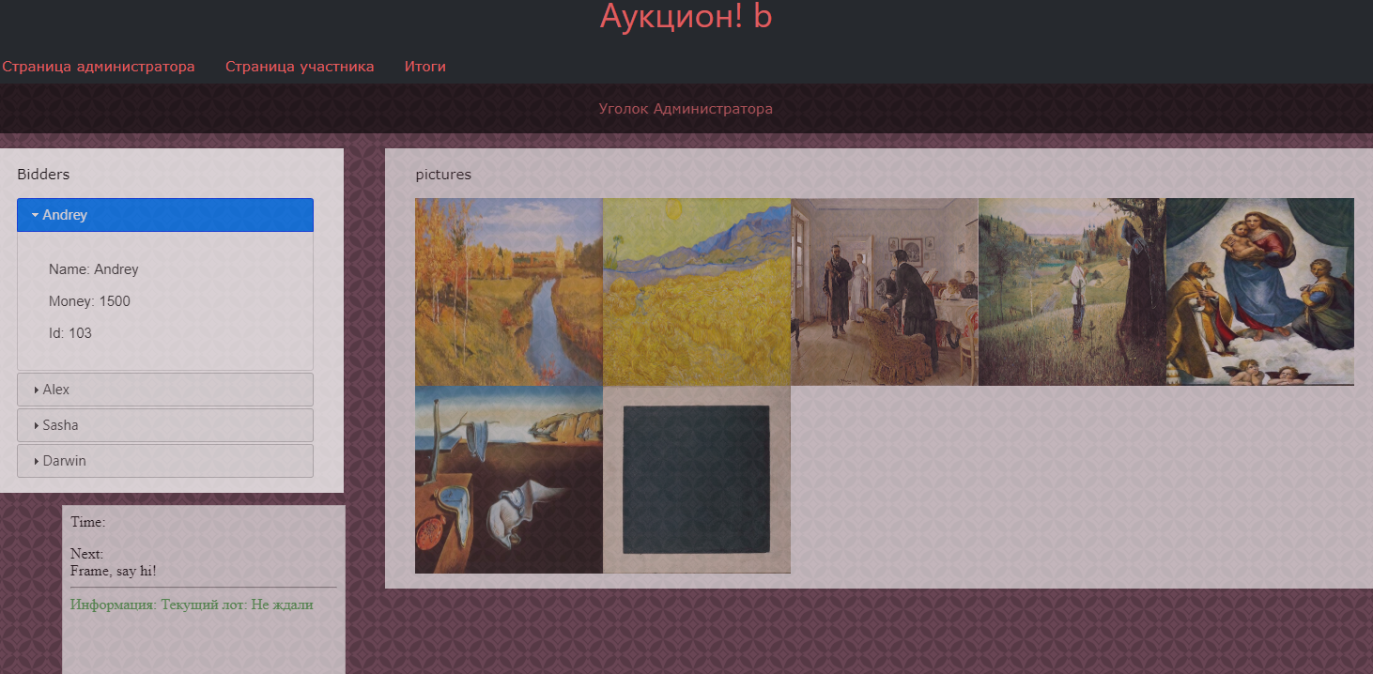

**Страница участника:**

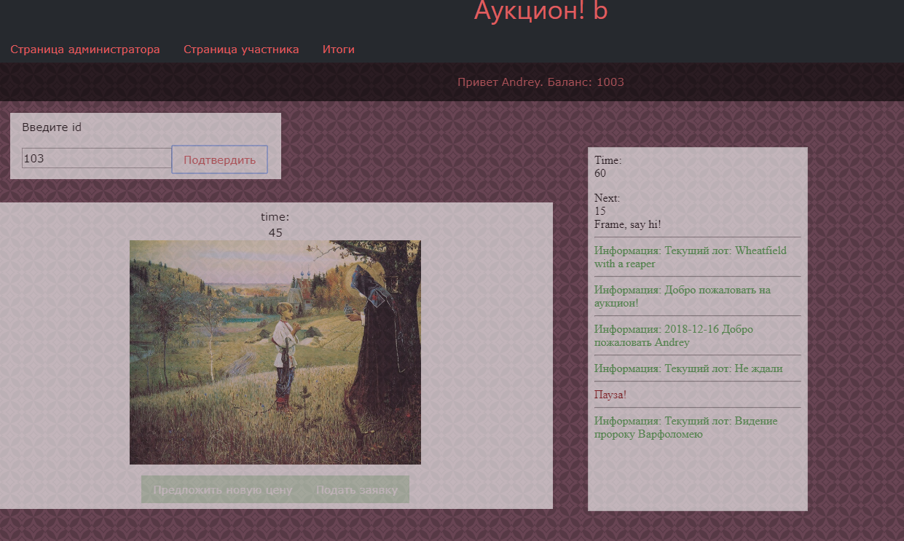

**Страница с проданными картинами:**

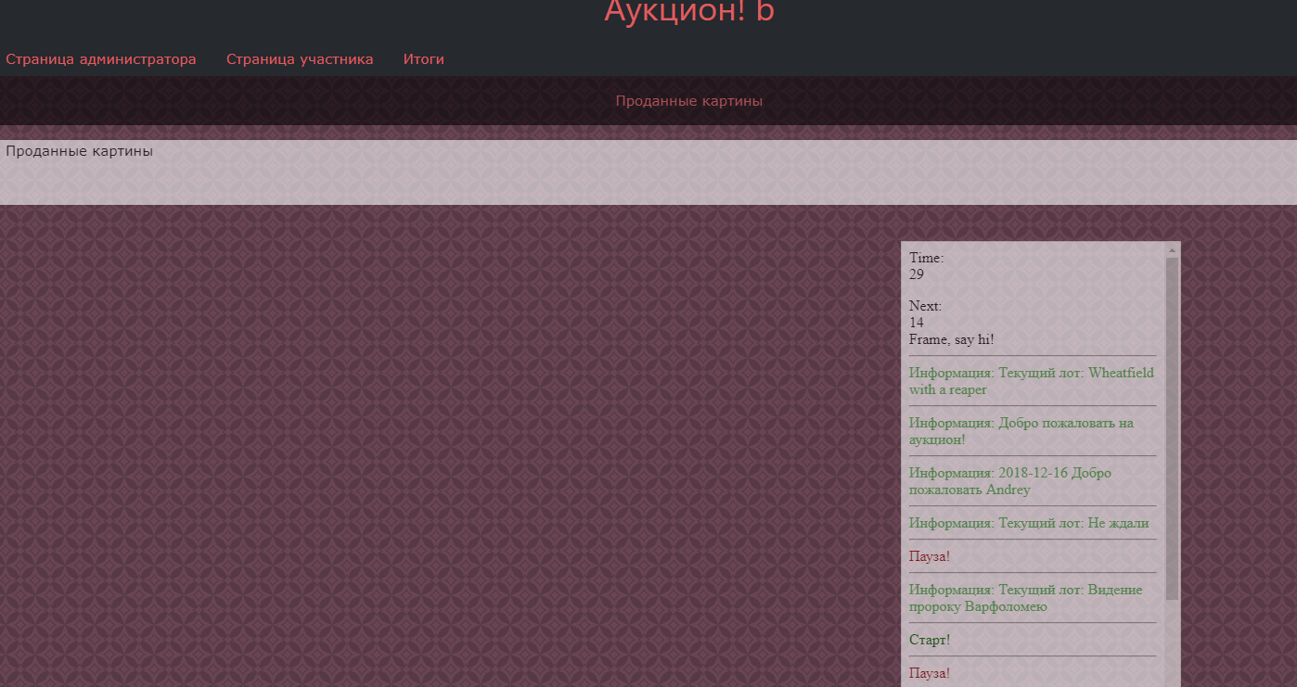

**Вывод**

Мы изучили возможности применения jQuery UI для создания интерфейса пользователя, обработки ошибок, ведение журналов ошибок, реализация взаимодействия приложений с использованием web-сокетов, применение статического анализатора Flow, освоение инструмента сборки WebPack и организации модульного тестирования web-приложений с использованием Mocha.